28.10.2022

Mycologie Champignons et truffes en vedette à Eguisheim

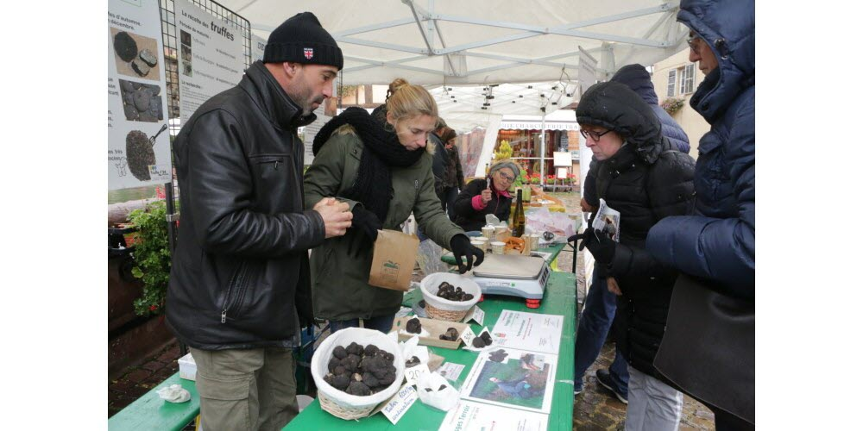
Les producteurs de truffes proposeront leurs trésors à la vente.
Archives L’Alsace /Christelle DIDIERJEAN
Après deux ans d’absence, Eguisheim renoue avec sa fête du champignon, dont la 15e édition se déroule ce week-end et se double d’un marché aux truffes.
En pleine saison exceptionnelle pour les champignons , les visiteurs pourront en prendre plein les yeux et les papilles avec une exposition d’espèces régionales proposée par la Société mycologique du Haut-Rhin, un marché du terroir, des animations de rue, des spécialités aux champignons sous chapiteau et des menus spéciaux dans les restaurants.
Des sorties encadrées par des mycologues sont au programme samedi et dimanche à 9 h 30 et 14 h 30.
En parallèle se tiendra le 5e marché aux truffes d’Alsace, où des producteurs régionaux proposeront leur production. Toutes les truffes vendues seront contrôlées et certifiées (espèce, degré de maturité), le contrôle se déroulant en public sur la place du marché samedi et dimanche matin.
Y ALLER Samedi 29 et dimanche 30 octobre de 9 h à 18 h dans les rues d’Eguisheim.

